gitso

命令行安装设计

状态  本地实现待发布 |  | 维护者  d3Lap1ace |  | 更新日期  2026 年 10 月 24 日

项目 | gitso
评审 | 维护者待确认
相关文件 | README.zh-CN.md 及安装与发布脚本
范围 | 面向用户的无 Go 环境安装与发布流程

1 方案摘要
保留 Go 实现，将面向用户的交付物改为预编译可执行文件。用户安装时无需 Go、无需下载源码；运行时只依赖系统 Git。手动安装与 Codex 等 Agent 安装复用同一套入口。
macOS 和 Linux 安装命令为 curl -fsSL https://github.com/d3Lap1ace/gitso/releases/latest/download/install.sh | sh。安装到用户目录后，按提示将 ~/.local/bin 加入 PATH。

2 目标与范围
交付目标 | 范围边界
用户无需 Go 或源码即可安装和运行 | 维护者构建时继续使用 Go
覆盖三种系统与两种芯片 | 暂不支持 32 位或其他芯片
手动与 Agent 复用一个安装流程 | 不开发专用 Codex 插件
校验失败保留原安装，可指定旧版回退 | 不改变 Git 命令语义与认证机制

3 背景与问题
当前 main.go 已是系统 Git 的透明代理，Go 仅负责构建。原 README 要求用户克隆源码并执行 go build，增加了使用门槛。Windows 入口为 irm https://github.com/d3Lap1ace/gitso/releases/latest/download/install.ps1 | iex。
交付边界分为发布、安装和运行三层。维护者在 CI 中构建；安装器下载和验证对应平台文件；gitso 运行后继续转发系统 Git。Git 的认证、终端交互与退出码保持现有行为。

4 系统架构

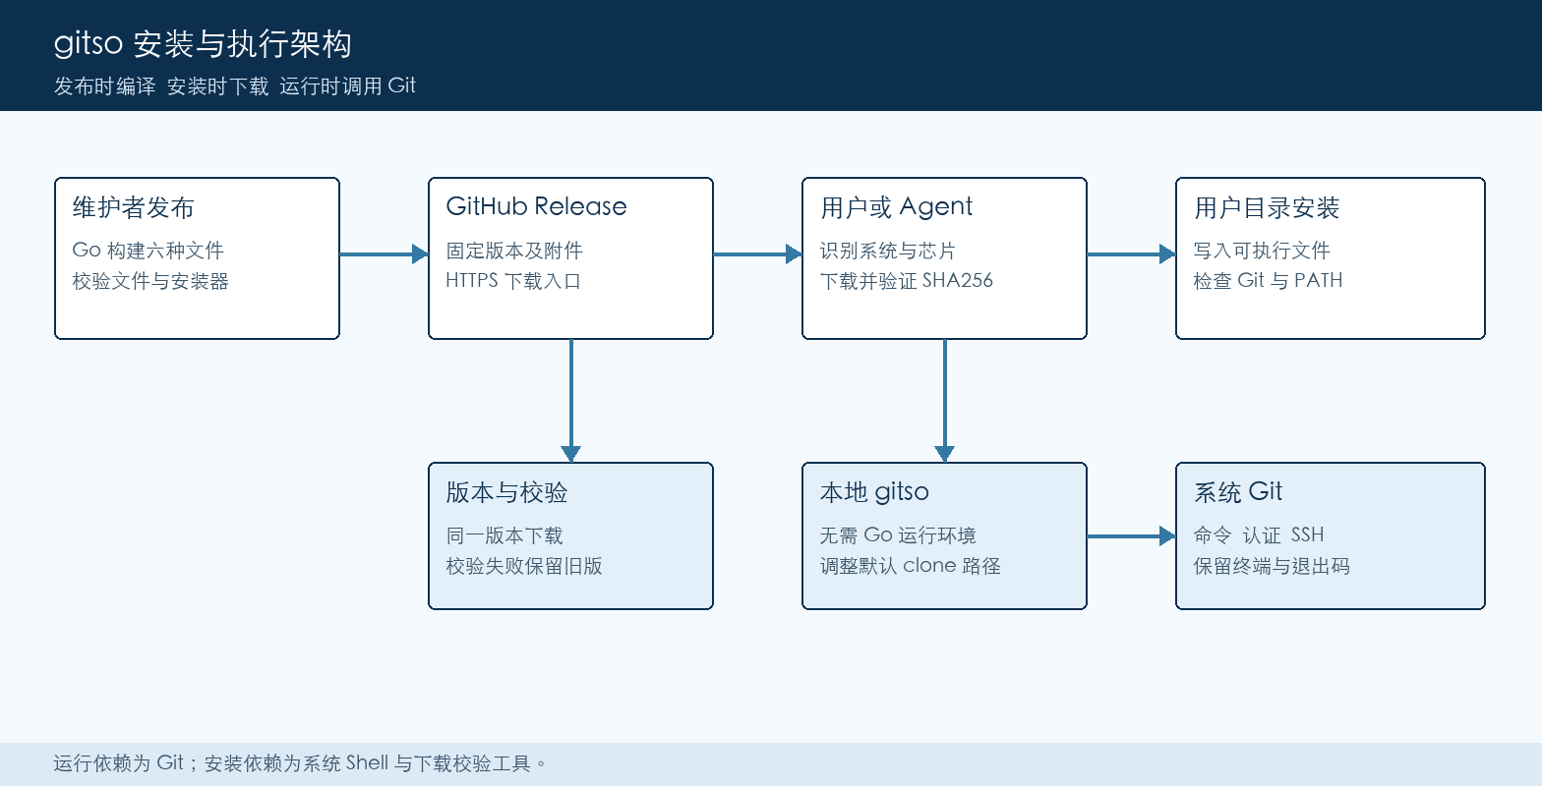
图 1 从版本发布到本地 Git 执行的交付链路

核心组件

组件 | 职责 | 依赖或存储 | 失败处理
发布流程 | 检查后构建六种平台文件 | GitHub Actions 与 Release | 检查失败不发布
安装器 | 识别平台并下载和安装 | Shell 或 PowerShell | 退出并说明错误
校验文件 | 记录各可执行文件 SHA256 | 同一版本 checksums.txt | 不匹配则拒绝执行
gitso 程序 | 调整 GitHub clone 默认目录 | 本地用户可执行文件 | 透传 Git 退出状态
系统 Git | 执行命令与处理认证 | 现有 Git 与凭据配置 | 保留 Git 原有行为

5 安装流程
- 用户执行安装命令，或让 Agent 按仓库 README 为当前用户安装。
- 安装器检查 Git 可用性，识别系统与 amd64 或 arm64 芯片；不支持的平台立即退出。
- 读取 GITSO_VERSION 和 GITSO_INSTALL_DIR；未指定版本时先解析一个确定的 Release。
- 从同一版本下载对应可执行文件与 checksums.txt，验证 SHA256 后再执行检查。
- 用下载文件运行 --version，确认其能调用系统 Git；失败时保留原安装。
- 在安装目录写入临时文件，再替换目标文件。Windows 更新用户 PATH；Unix 提示配置 PATH。
- 输出安装路径与 gitso 发布版本。Agent 另外检查命令解析路径，并报告验证结果。

6 发布文件与参数约定

安装器输入与文件格式

字段 | 类型 | 必需 | 规则
version | 字符串 | 是 | vX.Y.Z；默认解析最新正式发布
os | 枚举 | 是 | darwin、linux 或 windows
arch | 枚举 | 是 | amd64 或 arm64
filename | 字符串 | 是 | 平台与芯片对应的固定附件名
checksum | SHA256 | 是 | 必须与同版本校验文件一致
installDir | 绝对路径 | 否 | 通过 GITSO_INSTALL_DIR 覆盖默认目录
repoRoot | 路径 | 否 | 运行时 GITSO_DEST 控制仓库根目录

接口保证

- 文件名为 gitso_<os>_<arch>，Windows 追加 .exe。SHA256 文件使用“摘要 两个空格 文件名”格式。
- 安装入口为 Release 附件 install.sh 和 install.ps1。latest 只用于解析版本，文件下载固定在同一版本。
- gitso --version 仍透明转发 Git，输出 Git 版本；gitso 发布版本由安装器输出，不占用 Git 参数。
- 默认 Unix 路径为 ~/.local/bin/gitso；Windows 为本地用户 Programs/gitso/gitso.exe。安装不读取 Git 凭据。
安装与发布接口由仓库中的安装器和构建脚本共同定义，使用说明见
gitso 项目 README，接口调整须同步安装器、测试、发布附件和文档。

7 重复安装与失败恢复

重复安装同一版本会替换目标文件；安装旧版本可回退。下载和校验在临时目录完成，替换前验证可执行性。不提供多进程安装锁；并发安装以最后一次成功替换为准。
场景 | 期望行为 | 原因
重复安装相同版本 | 验证后替换文件；PATH 不重复添加 | 可安全重试安装入口
网络或校验失败 | 退出并保留目标可执行文件 | 替换之前未改动原文件
文件占用或目录不可写 | 输出系统错误；修复后重试 | 不自动提权或删除旧文件
执行时 latest 发生变化 | 沿用已解析的发布版本 | 程序与校验文件版本一致

8 权限与凭据

- 默认写入当前用户目录，无需 sudo 或管理员权限；不替用户安装 Go、Git 或包管理器。
- 从官方项目的 HTTPS 地址下载文件。SHA256 检查下载完整性，不等同于发布者签名。
- 认证、SSH 密钥、凭据助手与代理继续由系统 Git 处理，安装器不复制或保存这些信息。
- Unix 不修改 shell 配置；Windows 仅更新当前用户 PATH，重复安装不重复添加目录。
- 卸载只删除 gitso 可执行文件，必要时移除 PATH 项；已经克隆的仓库不受影响。

9 验证与发布准备
检查项 | 通过标准或当前证据 | 责任方 | 发布要求
核心行为 | 现有 go test ./... 已通过 | 维护者 | 必须
安装流程 | 9 项离线安装测试已通过 | 维护者 | 必须
构建产物 | 六种平台文件已成功交叉编译 | 维护者 | 必须
Windows 行为 | 已配置 CI；本机尚未执行 | 维护者 | 必须
首次远程安装 | 新 Release 发布后实测入口与附件 | 维护者 | 必须
发布约束：先通过跨平台检查，构建后统一上传附件至草稿 Release，再发布。当前未推送代码、创建标签或执行线上发布。

10 方案取舍

方案 | 收益 | 取舍
预编译文件与安装器 | 用户无需构建，保留现有跨平台实现 | 本方案；维护发布与安装脚本
重写为 Shell | Unix 上可直接解释执行 | 需另写 Windows 版本，跨平台维护增加
改成 Python 或 Node | 实现与调试方便 | 用户仍需安装相应运行环境
仅依赖包管理器 | 可复用安装和升级体验 | 作为后续入口，避免首次安装多一层依赖

11 后续事项
- 发布前在真实 GitHub Actions 中完成 Windows 安装与 PATH 测试；本机尚未运行 PowerShell。
- 首个包含安装器的新 Release 发布后，验证两个远程安装命令及六个附件下载地址。
- 后续可根据使用量增加 Homebrew 或 winget；当前安装不依赖包管理器。
- Agent 安装请求可写为“按 gitso README 安装预编译版，不安装 Go；验证 SHA256、Git 和 PATH，并报告版本与路径”。

12 决策与实施顺序
采用预编译文件和轻量安装器，保留现有 Go 实现。代码、安装说明和发布流程已在本地准备；远程命令须在改动推送并创建包含新附件的 Release 后启用。先完成 CI 与首次发布验收，再向用户提供远程安装入口。
阶段 | 交付物 | 完成标准
M1 本地实现 | 安装器、构建脚本及中英文说明 | 本地测试通过；六种构建成功
M2 平台验证 | 三系统 CI 与 Windows 安装测试 | GitHub Actions 全部通过
M3 首次发布 | 包含程序、校验文件与安装器的 Release | 两个远程安装命令实测通过
M4 用户验收 | 普通用户与 Agent 各一次安装验证 | 无需 Go 和源码；命令与 PATH 可用

Go 只用于维护者编译；安装阶段使用系统下载与校验工具，运行阶段调用系统 Git。

